**Università Degli Studi Di Salerno**

**Corso di Laurea Triennale in Informatica**

**Ingegneria Del Software**

**Componenti del gruppo:** Antonio Gambale n.m 05121 05346

Raissa Francesca Colicino n.m 05121 05341

Full-Beer

Sommario

1.Introduzione 4

1.1 Proposta del Sistema 4

1.2 Scopo del sistema 4

1.3 Obiettivi e criteri di successo del progetto. 4

1.4 Riferimenti 5

1.5 Panoramica 5

2.Sistema corrente 5

3.Sistema proposto 6

3.1 Panoramica 6

3.2 Requisiti funzionali 7

3.2.1 RF 0- Gestione Registrazione 8

3.2.2 RF 1 - Gestione Autenticazione 8

3.2.3 RF 2 - Gestione Catalogo 8

3.2.4 RF3 - Gestione Carrello 9

3.2.5 RF4 - Gestione Ordine 10

3.2.6 RF5 - Gestione Account 10

3.3 Requisiti non funzionali 11

3.3.1 RNF1 – Usabilità 11

3.3.2 RNF2 – Affidabilità 11

3.3.3 RNF3 – Efficienza 11

3.4 Modelli di sistema 12

3.4.1 Scenari 12

S.C.1 – Acquisto di un prodotto 12

S.C.2– Gestione ordine 14

S.C.3 – Gestione del catalogo 15

3.4.2 Casi d’uso 16

UC_1- Gestione Registrazione 16

UC_2 Gestione autenticazione. 18

UC_3 GESTIONE CATALOGO 22

UC_4 Gestione Carrello 29

UC_5 Gestione ordine 32

UC_6 Gestione Account 35

3.4.3 Diagramma delle classi 38

3.4.4 Sequence diagram 38

SD_1 – Gestione Registrazione 38

SD_2Gestione Autenticazione 39

SD_3 Gestione Catalogo 40

SD_4 Gestione Carrello 42

SD_5 Gestione Ordine 44

4. Glossario 45

# 1.Introduzione

## 1.1 Proposta del Sistema

Attualmente la tecnologia sta avanzando a dismisura e le piccole aziende sono costrette ad aggiornare i propri sistemi di vendita utilizzando strumenti all’avanguardia. Una delle piccole realtà è Fullbeer una piccola azienda Campana che si occupa di fornire particolari tipi di birra non conosciuti dall’intera popolazione ma riservati solo ad un pubblico ristretto ed appassionato. Dopo svariati anni di attività i proprietari di quest’azienda osservando i dati relativi alla vendita si rendono conto che molti prodotti non vengono venduti e che i ricavi sono minimi nonostante la grande mole di lavoro svolta da tutti gli operai dell’azienda. L’obiettivo è quindi un miglioramento ed efficientamento delle modalità di vendita per l’azienda con l’innesto di un software web, utilizzato non solo per una maggiore vendita bensì rivolto ad un pubblico molto più amplio. Il tutto volto a un minor tempo per quanto riguarda la vendita dei prodotti e la crescita esponenziale dell’azienda.

## 1.2 Scopo del sistema

L’obiettivo del progetto è quello di apportare all’azienda FullBeer un beneficio per quanto riguarda i costi di gestione (risparmiando sulla mole di lavoro degli operai), oltre che una maggiore vendita ampliandola ad un pubblico più vasto con l’ausilio di un semplice click.

Un ulteriore vantaggio è la facilità di vendita abbandonando gli incontri porta a porta ma offrendo direttamente un vasto catalogo online con la possibilità di scegliere qualsiasi prodotto in base ai propri gusti.

Il sistema per l’azienda offrirà varie funzionalità che permetteranno di calcolare facilmente la quantità dei prodotti venduti e offrirà la possibilità di inquadrare dei dati relativi ai marchi più venduti per tenere sotto controllo le maggiori richieste dei clienti.

## 1.3 Obiettivi e criteri di successo del progetto.

Gli obiettivi del progetto sono:

* Vendita di birra;
* Maggiori informazioni e migliore comunicazione con il cliente;
* Calcolo automatico dei prodotti maggiormente venduti;
* Incremento delle vendite grazie all’acquisizioni di nuovi clienti;
* Riduzione dei tempi e dei costi di comunicazione;
* Semplificazione dei processi aziendali;

Criteri di successo del progetto sono:

* Completamento delle funzionalità richieste dal cliente;
* Rispetto della data di consegna;
* Rispetto del budget concordato;

## 1.4 Riferimenti

* B.Bruegge, A.H. Dutoit, Object Oriented Software Engineering - Using UML, Patterns and Java, Prentice Hall, 3rd edition, 2009
* Draw.io for UML

## 1.5 Panoramica

Fullbeer è un sito e-commerce che verrà utilizzato per la vendita di birre online.

Il sistema deve consentire:

* La registrazione dei clienti;
* La visualizzazione di un catalogo contenente le birre;
* La visualizzazione di tutti gli ordini (Gestore degli Ordini).
* La modifica del catalogo (Gestore del Catalogo).

Inoltre il sistema si presenterà con un’interfaccia molto semplice e intuitiva in modo che i clienti possano utilizzare al meglio le funzionalità del sopraccitato sistema.

# 2.Sistema corrente

L’Azienda FullBeer oggi occupa una piccola fetta del mercato poiché non ha un rapporto di vendita diretta ma sfrutta ancora un Sistema di Vendita porta a porta. All’interno dell’azienda sono presenti circa 10 figure divise per settore.

n.5 consulenti porta a porta che si occupano di pubblicizzare l’azienda nelle regioni limitrofe ;

n.3 addetti al carico e scarico merci;

n.1 addetti alla contabilità;

n.1 impiegato per la gestione trasporti e logistica;

L’azienda ad oggi ha vari problemi tra questi:

* Costi di gestione elevati;
* Vendite limitate;
* Impossibilità di crescita;
* Fatturato minimo;

# 3.Sistema proposto

## 3.1 Panoramica

**FullBeer** è un sistema frutto di un progetto Greenfied Engineering difatti non esiste un sistema precedente e i requisiti vengono estratti dagli utenti finali e dal cliente.

E’ un sito e-commerce diretto a un vasto pubblico appassionato di birre, il cui obiettivo è quello di facilitare il mercato delle piccole aziende grazie l’uso di tecnologie all’avanguardia nel settore delle vendita.

Il sistema proposto mette a disposizione degli utenti diverse funzionalità, alcune mirate a tutti altre invece riservate a utenti specifici:

* Gestione Registrazione;
* Gestione Autenticazione;
* Gestione Catalogo;
* Gestione Carrello;
* Gestione Ordini;
* Gestione Account;

Un utente sia autenticato che non, può:

* Visualizzare il catalogo;
* Ricercare un determinato prodotto;
* Visualizzare i “Dettagli” di uno specifico prodotto;
* Aggiungere prodotti nel carrello;
* Rimuovere prodotti dal carrello;
* Modificare la quantità dei prodotti nel carrello;

Inoltre, solo un utente autenticato come cliente può:

* Visualizzare il proprio profilo;
* Visualizzare la lista di eventuali ordini effettuati in precedenza;
* Modificare i dati personali;
* Effettuare un acquisto;

Il gestore del Catalogo può:

* Visualizzare il Catalogo;
* Aggiungere prodotti al Catalogo;
* Rimuovere prodotti dal Catalogo;
* Modificare le informazioni dei prodotti;
* Ricercare un determinato prodotto;

Il gestore degli Ordini:

* Può visualizzare una lista degli ordini effettuati da tutti gli utenti di FullBeer;
* Modificare lo stato dell’ordine;

Il gestore degli Account può:

* Tenere traccia di tutti i clienti di FullBeer;

## 3.2 Requisiti funzionali

|  |  |
| --- | --- |
| **Codice** | **Nome** |
| **RF0** | **Gestione Registrazione** |
| **RF1** | **Gestione Autenticazione** |
| **RF2** | **Gestione Catalogo** |
| **RF3** | **Gestione Carrello** |
| **RF4** | **Gestione Ordini** |
| **RF5** | **Gestione Account** |

### 3.2.1 RF 0- Gestione Registrazione

Questa funzionalità permette ai clienti di registrarsi a FullBeer inserendo i propri dati.

#### Attore: Utente non registrato

**RF 0.1 – Registrazione utente:** Questa funzionalità permette agli utenti di registrarsi a FullBeer inserendo Username, Nome, Cognome, Indirizzo, Data di Nascita, e-mail e password; in modo tale da poter effettuare il login per gli accessi futuri.

### 3.2.2 RF 1 - Gestione Autenticazione

Questa funzionalità è la stessa per tutte le tutte le tipologie di utenti registrati e deve essere in grado di gestire l’autenticazione a FullBeer

**Attore: Utente Registrato**

**RF 1.1 - Login:** questa funzionalità permette di far effettuare l’accesso al sistema a tutti gli utenti registrati autenticandosi ed avendo a disposizione le varie funzionalità offerte.

**RF 1.2 - Logout:** questa funzionalità permette di uscire dal sistema disconnettendosi

### 3.2.3 RF 2 - Gestione Catalogo

Questa funzionalità permette ai vari utenti di FullBeer di visualizzare il catalogo ed effettuare diverse operazioni.

**Attore: Cliente**

**RF 2.0 - Visualizzazione Catalogo:** Un cliente che si connette al sito FullBeer può visualizzare i vari prodotti presenti sul catalogo

**RF 2.1 – Ricerca dei prodotti:** Il cliente può cercare attraverso una barra dedicata alla ricerca un determinato tipo di birra.

**RF 2.2 – Visualizzazione dettagli di un prodotto:** Il cliente può visualizzare i dettagli di uno specifico prodotto

**Attore: Gestore del Catalogo**

**RF 2.3 – Ricerca dei prodotti:** Il gestore del catalogo può cercare attraverso una barra dedicata alla ricerca un determinato tipo di birra.

**RF 2.4 - Inserire prodotti nel catalogo:** Il gestore del catalogo può inserire dei nuovi prodotti

con le rispettive informazioni all’interno del catalogo visibile ai clienti.

**RF 2.5 – Rimuovere prodotti dal catalogo:** Il gestore del catalogo può rimuovere dei prodotti dal catalogo rendendoli “non visibili agli utenti”.

**RF 2.6 – Modifica delle informazioni dei prodotti:** Il gestore dei prodotti può modificare Nome, prezzo ed altre informazioni relative ai prodotti.

### 3.2.4 RF3 - Gestione Carrello

Questa funzionalità permette di effettuare varie operazioni ai clienti che intendono acquistare dei prodotti.

#### Attore: Cliente

**RF 3.0 - Visualizzazione Carello:** Il cliente può visualizzare il riepilogo dell’ordine che vuole effettuare con il totale complessivo relativo all’ordine.

**RF 3.1 – Modificare la quantità di un prodotto:** il cliente può modificare la quantità di un prodotto Che intende acquistare.

**RF 3.2 – Rimuovere un prodotto dal Carrello:** Il cliente può rimuovere un prodotto dal carrello nel caso in cui questo è stato inserito per errore o non lo vuole più acquistare.

**R.F 3.3**  **Aggiunta prodotto al carrello:** Il cliente che sfoglia il catalogo può aggiungere all’interno di un carello virtuale i prodotti che intende acquistare.

### 3.2.5 RF4 - Gestione Ordine

Questa funzionalità permette ai vari utenti di FullBeer di visualizzare gli ordini che sono stati effettuati in passato.

#### Attore: Cliente

**RF 4.0 – Visualizzazione ordini:** L’utente può visualizzare gli ordini che ha effettuato in passato accedendo alla propria area utente;

**RF 4.1 Sottomissione ordine:** Il cliente dopo aver visualizzato il riepilogo dell’ordine può decidere di procedere all’acquisto e completare l’ordine.

**Attore: Gestore degli Ordini**

**RF 4.2 – Visualizzazione ordini complessivi:** Il gestore degli ordini può visualizzare gli ordini che sono stati effettuati in passato da tutti gli utenti di FullBeer.

**RF 4.3** – **Modifica stato:** Il gestore degli ordini può cambiare lo stato di ogni ordine effettuato dal cliente.

### 3.2.6 RF5 - Gestione Account

Questa funzionalità permette la gestione dell’autenticazione e di tenere traccia dei propri dati

**Attore: Cliente**

**RF 5.1 – Visualizzazione Account:** L’utente può visualizzare i il proprio account contenente i dati personali

**RF 5.2 – Modifica Account:** L’utente può modificare i propri dati.

**Attore: Gestore Utenti**

**RF 5.3 Visualizzazione utenti:** Il Gestore degli utenti può tenere traccia dei clienti di Fullbeer.

## 3.3 Requisiti non funzionali

|  |  |
| --- | --- |
| **Codice** | **Nome** |
| **RNF1** | **Usabilità** |
| **RNF2** | **Affidabilità** |
| **RNF3** | **Efficienza** |

### 3.3.1 RNF1 – Usabilità

Il sistema deve essere consultabile dai cittadini/imprese senza nessuna particolare conoscenza tecnica

dell’intervistato, al fine di non scoraggiare i meno abili nelle apparecchiature tecnologiche. - Gli amministratori e i funzionari dovranno invece sostenere un periodo di formazione al fine di comprendere perfettamente l’uso della piattaforma, dei database e di tutto ciò che concerne la buona riuscita del sistema.

### 3.3.2 RNF2 – Affidabilità

Il sistema non deve consentire il verificarsi di errori critici, cioè di quelle tipologie di errori che comportano la perdita di dati, o perlomeno limitarne considerevolmente la probabilità.

Il sistema per tanto dovrà prevedere un tot. di ore al mese per la manutenzione e gli aggiornamenti per garantire un servizio ottimale.

### 3.3.3 RNF3 – Efficienza

- Il sistema deve poter fornire un’ottima efficienza determinata dalla velocità di banda e dell’apparecchiatura hardware a disposizione. - Il sistema deve rispondere ad ogni comando dell'utilizzatore entro pochi secondi.

## 3.4 Modelli di sistema

## 3.4.1 Scenari

### 

|  |  |
| --- | --- |
| **Nome Scenario** | S.C.1 – Acquisto di un prodotto |
| **Istanze di Attori Partecipanti** | Antonio: Cliente |
| **Flusso di Eventi** | Antonio, un utente non autenticato decide di acquistare un set di birre, accede alla HomePage di FullBeer direttamente dal suo PC , sfoglia un vasto catalogo contenente varie tipologie di birre e inserisce a seconda dei propri gusti dei prodotti nel carrello. Dopo aver scelto i prodotti da acquistare Antonio visualizza il riepilogo dell’ordine e né modifica la quantità. Nel momento in cui esegue l’acquisto, non essendosi ancora registrato si registra immettendo i proprio dati nei rispettivi campi e una volta registrato conferma il suo ordine e visualizza la fattura rispettiva all’ordine effettuato. Antonio dopo aver eseguito tutte le procedure decide di accedere alla propria area utente e visualizzare un riepilogo degli ordini effettuati. |

|  |  |
| --- | --- |
| **Nome Scenario** | S.C.2– Gestione ordine |
| **Istanze di Attori Partecipanti** | Lucia: Gestore degli ordini |
| **Flusso di Eventi** | Lucia, il gestore degli ordini si connette a Full_Beer dal suo PC e inserendo le proprie credenziali (riservate al gestore degli ordini) può visualizzare l’insieme degli ordini effettuati dai vari clienti di Full_Beer. E per ogni cliente modifica lo stato degli ordini che inizialmente sono in “Elaborazione”. |

|  |  |
| --- | --- |
| **Nome Scenario** | S.C.3 – Gestione del catalogo |
| **Istanze di Attori Partecipanti** | Francesco: Gestore del Catalogo |
| **Flusso di Eventi** | Francesco, il gestore del catalogo si connette a Full_Beer dal suo PC e inserendo le proprie credenziali (riservate al gestore del catalogo) accede e gli appare una schermata relativa al suo ruolo dove,  tenendo conto delle birre più vendute o meno modifica la disponibilità dei prodotti sul sito:  -Quando le birre sono più vendute aumenta la quantità delle birre a disposizione  -Quando le birre non sono vendute le elimina dal catalogo. Francesco inoltre prima di effettuare Logout e disconnettersi dal sito modifica le informazioni di alcuni prodotti presenti nel catalogo. |

## 3.4.2 Casi d’uso

### UC_1- Gestione Registrazione

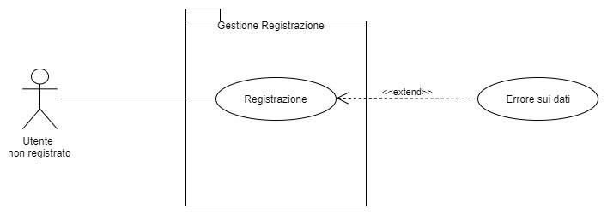

|  |  |
| --- | --- |
| **ID** | **UC_1.1** |
| **Nome use case** | Registrazione |
| **Partecipanti** | Utente non Registrato |
| **Condizione di ingresso** | Accede alle funzionalità per registrare il proprio profilo su Full-Beer |
| **Flusso di eventi** | **Utente Sistema**    1.Il cliente preme sul tasto “Registrati”.    2.Il sistema visualizza la schermata di registrazione che contiene i campi “Nome”, “Cognome”,” Indirizzo”, ”Mail” , “Data di Nascita” e “Password”.    3.Il cliente visualizza la schermata di registrazione ed inserisce nome, cognome, mail, indirizzo, data di nascita e password e clicca sul pulsante registrati.  4.Il sistema mostra un messaggio di conferma di avvenuta registrazione. |
| **Condizione d’uscita** | * Il profilo del cliente è stato registrato. |
| **Eccezioni** | * Al punto 3 si può verificare l’eccezione “Errore sui dati”. |
| **Requisiti di qualità** | Sicurezza: capacità di proteggere i dati da accessi non autorizzati. |

|  |  |
| --- | --- |
| **ID** | **UC_1.2** |
| **Nome use case** | Errore sui dati |
| **Partecipanti** | Utente non registrato |
| **Condizione di ingresso** | Il cliente esegue UC_1 e si verifica l’eccezione sui dati |
| **Flusso di eventi** | **Utente Sistema**  1.Il sistema elabora le informazioni inserite dal cliente e riscontra un errore sui dati ricevuti in quanto uno o più campo non corrispondono a quanto richiesto, quindi il profilo non può essere creato. Fornisce una schermata di errore evidenziando di colore rosso il campo errato fornendo un avviso relativo all’errore di inserimento.    3.Il cliente visualizza la schermata di errore e ricompila il form. |
| **Condizione d’uscita** | * Il sistema ripropone la Form da compilare per eseguire la registrazione |
| **Eccezioni** | n.d |
| **Requisiti di qualità** | Sicurezza: capacità di proteggere i dati da accessi non autorizzati. |

### UC_2 Gestione autenticazione.

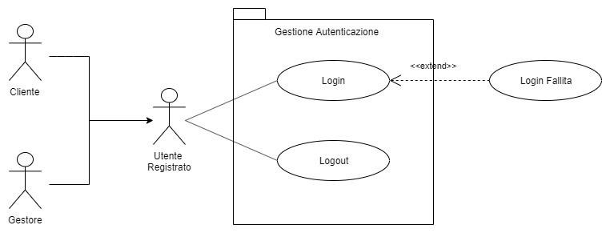

|  |  |
| --- | --- |
| **ID** | **UC_2.1** |
| **Nome use case** | Login |
| **Partecipanti** | Utente Registrato |
| **Condizione di ingresso** | L’utente si collega al sistema e accede alle sue funzionalità che consentono di effettuare l’autenticazione. |
| **Flusso di eventi** | **Utente Sistema**  1.Il sistema mostra una schermata che contiene i campi dì inserimento di “Mail” e “Password”, inoltre mostra due pulsanti “Login” “Registrati”.    2.L’utente inserisce i dati “Mail” e  “Password” e poi preme il pulsante di  Login  3.Una volta eseguito ciò il sistema autentica l’utente dopo aver elaborato i dati. |
| **Condizione d’uscita** | * L’utente ha eseguito pieno accesso del sistema con il proprio profilo |
| **Eccezioni** | * Al punto **3** può verificarsi l’eccezione “Login Fallita” |
| **Requisiti di qualità** | -n.d |

|  |  |
| --- | --- |
| **ID** | **UC_2.2** |
| **Nome use case** | Logout |
| **Partecipanti** | Utente Registrato |
| **Condizione di ingresso** | L’utente ha già avuto accesso alle funzionalità del sistema. |
| **Flusso di eventi** | **Utente Sistema**  1.L’ utente clicca sulla sua Area Utente,  **2.**Il sistema mostra una schermata della propria Area Utente e un pulsante dedicato al “Logout”.  3.L’utente selezione il pulsante “Logout” e conferma l’uscita dal suo profilo visualizzando la HomePage di FullBeer |
| **Condizione d’uscita** | * L’utente ha eseguito l’uscita dal proprio profilo |
| **Eccezioni** | -n.d |
| **Requisiti di qualità** | -n.d |

|  |  |
| --- | --- |
| **ID** | **UC_2.3** |
| **Nome use case** | Login Fallita |
| **Partecipanti** | Utente Registrato |
| **Condizione di ingresso** | L’utente ha eseguito UC_2.1 e non è stato autenticato |
| **Flusso di eventi** | **Utente Sistema**  1.Il sistema mostra una schermata che permette l’accesso al sito con due campi “Mail” ,“Password” e due pulsanti “Login” e “Registrazione”.    2.L’ utente inserisce nei campi “Mail” ,“Password” i propri dati e preme il pulsante “Login”  3.Il sistema elabora i dati inseriti effettuando un controllo all’interno del database riscontra un errore, e mette in condizione il cliente di riinserire i campi errati |
|  | 4.L’utente immette di nuovo i dati |
| **Condizione d’uscita** | * Il sistema ripropone la form da compilare per effettuare l’accesso |
| **Eccezioni** | -n.d |
| **Requisiti di qualità** | -n.d |

### UC_3 GESTIONE CATALOGO

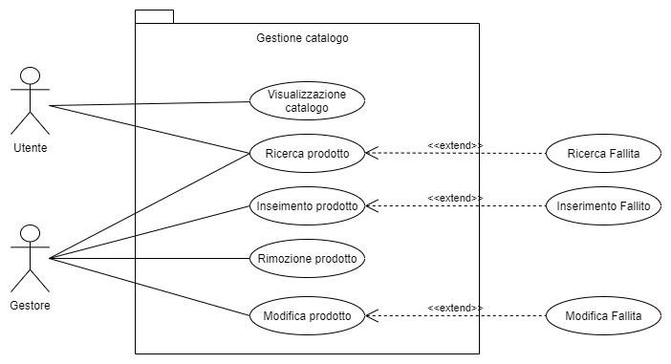

|  |  |
| --- | --- |
| **ID** | **UC_3.1** |
| **Nome use case** | Visualizzazione Catalogo |
| **Partecipanti** | Utente |
| **Condizione di ingresso** | Il cliente si collega a Fullbeer |
| **Flusso di eventi** | **Utente Sistema**  1.Il sistema offre una schermata contenente una barra navigazionale che propone un pulsante “Catalogo”  2.L’utente può cliccare sul pulsante  “Catalogo”  3.Il sistema mostra la lista di tutti i prodotti presenti nel Catalogo, e sotto ad ogni prodotto mostra 2 pulsanti “Dettagli” e “Aggiungi al carrello” |
| **Condizione d’uscita** | * Il cliente ha visualizzato il catalogo |
| **Eccezioni** | -n.d. |
| **Requisiti di qualità** | -n.d |

|  |  |
| --- | --- |
| **ID** | **UC_3.2** |
| **Nome use case** | Ricerca prodotto |
| **Partecipanti** | Cliente e Gestore del Catalogo |
| **Condizione di ingresso** | Il cliente si collega a Fullbeer |
| **Flusso di eventi** | **Utente Sistema**  1.Il sistema offre una schermata contenente la lista dei prodotti e offre una barra di ricerca per ricercare i prodotti desiderati  2.L’utente può effettuare una ricerca testuale del prodotto tramite la casella apposita  3.Il sistema mostra una schermata relativa al prodotto ricercato o una lista di prodotti. |
|  |  |
| **Condizione d’uscita** | * La ricerca è avvenuta con successo, * Non è stato trovato nessuno prodotto per i criteri di ricerca inseriti |
| **Eccezioni** | Al punto **2** può verificarsi l’eccezione “Ricerca fallita” |
| **Requisiti di qualità** | -n.d |

|  |  |  |
| --- | --- | --- |
| **ID** | **UC_3.3** | |
| **Nome use case** | Ricerca Fallita | |
| **Partecipanti** | Cliente e Gestore del Catalogo | |
| **Condizione di ingresso** | Viene eseguito UC_3.2 | |
| **Flusso di eventi** | **Utente Sistema**  1.Il sistema avvisa l’utente di non aver riscontrato alcun risultato all’interno del catalogo e invita l’utente ad effettuare una nuova ricerca  2.L’utente può effettuare una nuova ricerca | |
| **Condizione d’uscita** |  | Il sistema ripropone la banda di ricerca |
| **Eccezioni** | -n.d. |  |
| **Requisiti di qualità** | -n.d |  |

|  |  |
| --- | --- |
| **ID** | **UC_3.4** |
| **Nome use case** | Inserimento prodotto |
| **Partecipanti** | Gestore catalogo |
| **Condizione di ingresso** | Il gestore del catalogo accede alla schermata “Catalogo” dopo aver eseguito UC_2.1 |
| **Flusso di eventi** | **Utente Sistema**  1.Il sistema offre una schermata contenente la lista dei prodotti presenti nel catalogo e il pulsante “Inserisci prodotto”  2.Il gestore del catalogo clicca sul pulsante “inserisci prodotto”  3.Il sistema mostra una form per l’inserimento dei prodotti con i seguenti campi “Id”, “Nome”, “Prezzo”,  “Descrizione”, “Quantità”  4.Il Gestore clicca sul pulsante “Inserisci”  5.Il sistema elabora la richiesta e inserisce il nuovo prodotto nel catalogo. |
| **Condizione d’uscita** | * Il prodotto è stato inserito con successo all’interno del Catalogo |
| **Eccezioni** | Al punto **4** può verificarsi l’eccezione “Inserimento Fallito” |
| **Requisiti di qualità** | -n.d |

|  |  |
| --- | --- |
| **ID** | **UC_3.5** |
| **Nome use case** | Rimozione prodotti dal catalogo |
| **Partecipanti** | Gestore catalogo |
| **Condizione di ingresso** | Il gestore del catalogo accede a Fullbeer effettua il caso UC_2.1 |
| **Flusso di eventi** | **Utente Sistema**  1.Il sistema mostra la lista dei prodotti che offre e sotto ad ogni singolo prodotto fornisce un pulsante “Rimuovi prodotto”  2.Il gestore del catalogo clicca sul pulsante “Rimuovi prodotto”  3.Il sistema elabora la richiesta e rimuove il prodotto dal catalogo. |
| **Condizione d’uscita** | * Il prodotto è stato rimosso dal Catalogo |
| **Eccezioni** | n.d |
| **Requisiti di qualità** | -n.d |

|  |  |
| --- | --- |
| **ID** | **UC_3.6** |
| **Nome use case** | Modifica informazione prodotti |
| **Partecipanti** | Gestore catalogo |
| **Condizione di ingresso** | Il gestore del catalogo accede a Fullbeer effettuando il caso UC_2.1 |
| **Flusso di eventi** | **Utente Sistema**  1.Il sistema mostra la lista dei prodotti e sotto ad ogni singolo prodotto è presente un pulsante “Modifica”  2.Il gestore del catalogo clicca sul pulsante “Modifica”  3.Il sistema offre una form per modificare  “Nome”, “Prezzo”, “Descrizione”,  “Quantità” |
|  | 4.Il gestore clicca sul pulsante “Conferma modifica”  5.Il sistema elabora la richiesta e  modifica le informazioni |
| **Condizione d’uscita** | * Il prodotto è stato modificato con successo |
| **Eccezioni** | Al punto **4** può verificarsi l’eccezione “Modifica Fallita” |
| **Requisiti di qualità** | -n.d |

|  |  |  |
| --- | --- | --- |
| **ID** | **UC_3.7** | |
| **Nome use case** | Inserimento Fallito | |
| **Partecipanti** | Gestore del Catalogo | |
| **Condizione di ingresso** | Il gestore del catalogo ha eseguito UC_3.4, ma non è stato inserito alcun elemento nel Database | |
| **Flusso di eventi** | **Utente Sistema**  1.Il sistema mostra una schermata che avvisa l’utente dell’errore avvenuto durante inserimento del nuovo prodotto.  2.L’utente effettua un nuovo inserimento | |
| **Condizione d’uscita** |  | Il sistema ripropone la form per l’inserimento dei prodotti all’interno del catalogo |
| **Eccezioni** | -n.d. |  |
| **Requisiti di qualità** | -n.d |  |

|  |  |
| --- | --- |
| **ID** | **UC_3.8** |
| **Nome use case** | Modifica Fallita |
| **Partecipanti** | Gestore del Catalogo |
| **Condizione di ingresso** | Il gestore del catalogo ha eseguito UC_3.5, ma non è stata effettuata alcuna modifica all’interno del database |
| **Flusso di eventi** | **Utente Sistema**  1.Il sistema mostra una schermata che avvisa l’utente dell’errore avvenuto durante la modifica del prodotto.  2.L’utente effettua nuovamente la modifica |
| **Condizione d’uscita** | * Il sistema ripropone la form per la modifica dei prodotti all’interno del catalogo |
| **Eccezioni** | -n.d. |
| **Requisiti di qualità** | -n.d |

### UC_4 Gestione Carrello

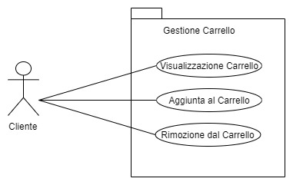

|  |  |
| --- | --- |
| **ID** | **UC_4.1** |
| **Nome use case** | Aggiunta prodotto al Carrello |
| **Partecipanti** | Cliente |
| **Condizione di ingresso** | Il Cliente si Collega a FullBeer o effettua UC_3.1 |
| **Flusso di eventi** | **Utente Sistema**  1.Il sistema mostra la lista dei prodotti che offre e sotto ad ogni singolo prodotto è presente un pulsante “Aggiungi”  2.Il cliente preme il pulsante “Aggiungi” per aggiungere il prodotto al Carrello modificando la quantità dei prodotti che intende acquistare  3.Il sistema elabora la richiesta ed inserisce all’interno di un Carrello Virtuale il prodotto desiderato |
| **Condizione d’uscita** | * Il prodotto è stato inserito all’interno del Carrello |
| **Eccezioni** | -n.d. |
| **Requisiti di qualità** | -n.d |

|  |  |  |
| --- | --- | --- |
| **ID** | | **UC_4.2** |
| **Nome use case** | Visualizzazione Carrello | |
| **Partecipanti** | Cliente | |
| **Condizione di ingresso** | Il cliente deve aver eseguito UC_4.1 | |
| **Flusso di eventi** | **Utente Sistema**  1.Il cliente clicca sul pulsante “Carrello” per visualizzare la lista dei prodotti inseriti nel carrello  2.Il sistema elabora la Richiesta e offre al cliente la lista dei prodotti. | |
| **Condizione d’uscita** | * Il Cliente ha visualizzato i prodotti inseriti nel carrello | |
| **Eccezioni** | -n.d. | |
| **Requisiti di qualità** | -n.d | |

|  |  |  |
| --- | --- | --- |
| **ID** | **UC_4.3** | |
| **Nome use case** | Rimozione prodotto dal carrello | |
| **Partecipanti** | Cliente | |
| **Condizione di ingresso** | Il cliente effettuata UC_4.1 e UC_4.2 | |
| **Flusso di eventi** | **Utente Sistema**  1.Il sistema offre la schermata del  Carrello con i prodotti inseriti e fornisce un pulsante per ogni prodotto “Rimuovi dal Carrello”.  2.Il cliente clicca sul pulsante “Rimuovi da Carrello”  3.Il sistema elabora la richiesta e rimuove il prodotto dal Carrello | |
| **Condizione d’uscita** |  | Il prodotto viene eliminato dal carrello |
| **Eccezioni** | n.d |  |
| **Requisiti di qualità** | -n.d |  |

### UC_5 Gestione ordine

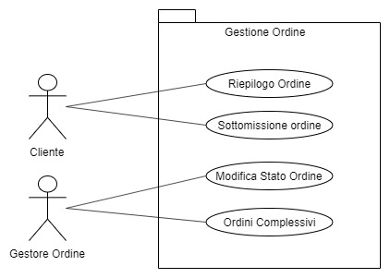

|  |  |
| --- | --- |
| **ID** | **UC_5.1** |
| **Nome use case** | Modifica Stato |
| **Partecipanti** | Gestore Ordine |
| **Condizione di ingresso** | Il Gestore degli Ordini accede al sito Fullbeer effettua il caso UC_2 .1 ed effettua UC_5.2. |
| **Flusso di eventi** | **Utente Sistema**  1.Il sistema nella sezione “Ordini”offre un pulsante per modificare lo stato del prodotto che inizialmente è posto in “elaborazione”.  2.Il gestore degli Ordini clicca sul pulsante “Completa Ordine”  **3.**Il sistema elabora la Richiesta effettuata da parte del Gestore degli Ordini ed aggiorna lo stato dell’Ordine. |
| **Condizione d’uscita** | * Lo stato dell’ordine è stato aggiornato con successo |
| **Eccezioni** | n.d |
| **Requisiti di qualità** | -n.d |

|  |  |  |
| --- | --- | --- |
| **ID** | | **UC_5.2** |
| **Nome use case** | Visualizzazione Ordini Complessivi | |
| **Partecipanti** | Gestore degli Ordini | |
| **Condizione di ingresso** | Il gestore degli Ordini accede tramite UC_2.1 | |
| **Flusso di eventi** | **Utente Sistema**  1.Il sistema mostra il pulsante Ordini nella barra navigazionale.  2.Il Gestore degli Ordini clicca sul pulsante Ordini  3.Il sistema fornisce una schermata con tutti gli ordini effettuati precedentemente a alla relativa data. | |
| **Condizione d’uscita** | * Il Gestore degli Ordini ha preso Visione degli Ordini effettuati. | |
| **Eccezioni** | n.d | |
| **Requisiti di qualità** | -n.d | |

|  |  |  |
| --- | --- | --- |
| **ID** | | **UC_5.3** |
| **Nome use case** | Visualizzazione Ordini | |
| **Partecipanti** | Cliente | |
| **Condizione di ingresso** | Il cliente accede tramite UC_2.1 | |
| **Flusso di eventi** | **Utente Sistema**  1.Il sistema mostra il pulsante Area Utente nella barra navigazionale.  2.L’utente clicca sul pulsante “Area Utente”  3.Il sistema fornisce una schermata con tutti gli ordini effettuati precedentemente alla relativa data. | |
| **Condizione d’uscita** | * Il cliente prende visione di tutti gli ordini da lui effettuati. | |
| **Eccezioni** | n.d | |
| **Requisiti di qualità** | -n.d | |

|  |  |  |
| --- | --- | --- |
| **ID** | | **UC_5.4** |
| **Nome use case** | Sottomissione ordine | |
| **Partecipanti** | Cliente | |
| **Condizione di ingresso** | Il cliente accede tramite UC_ 2.1 ed effettua UC_4.1 | |
| **Flusso di eventi** | **Utente Sistema**  1.Il sistema mostra la schermata relativa all’Ordine da effettuare e fornisce un pulsante “Procedi all’acquisto”.  2.Il cliente visualizza il Riepilogo dell’ordine e prima di procedere all’acquisto può variarne la quantità poi preme il pulsante “Procedi all’acquisto”  3.Il sistema elabora la richiesta e fornisce il messaggio “Il tuo ordine è stato completato con successo”. | |
| **Condizione d’uscita** | * Il Cliente ha effettuato il proprio ordine e l’ordine è stato inserito all’interno del DBMS. | |
| **Eccezioni** | - Al punto **2** Se il Cliente non è autenticato Si effettua UC_2.1; successivamente all’autenticazione il sistema procede con l’acquisto. | |
| **Requisiti di qualità** | -n.d | |

### UC_6 Gestione Account

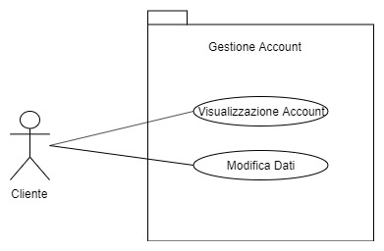

|  |  |  |
| --- | --- | --- |
| **ID** | | **UC_6.1** |
| **Nome use case** | Visualizzazione Account | |
| **Partecipanti** | Cliente | |
| **Condizione di ingresso** | Il cliente ha effettuato UC_2.1 | |
| **Flusso di eventi** | **Utente Sistema**  1.Il sistema mostra sulla Barra Navigazionale il pulsante “Area Utente”  2. Il cliente clicca sul pulsante “Area Utente”  3.Il sistema elabora la richiesta e fornisce una schermata con i dati dell’utente loggato | |
| **Condizione d’uscita** | * Il cliente ha effettuato l’accesso al proprio profilo ed ha visualizzato i propri dati. | |
| **Eccezioni** | n.d | |
| **Requisiti di qualità** | -n.d | |

|  |  |  |
| --- | --- | --- |
| **ID** | | **UC_6.2** |
| **Nome use case** | Modifica Account | |
| **Partecipanti** | Cliente | |
| **Condizione di ingresso** | Il cliente ha effettuato UC_2.1 | |
| **Flusso di eventi** | **Utente Sistema**  1.Il sistema mostra sulla Barra Navigazionale il pulsante “Area Utente”  2. Il cliente clicca sul pulsante “Area Utente” ed ha la possibilità di modificare i proprio dati sottomento “Mail”,”Password”,”Indirizzo”  3.Il sistema elabora la richiesta ed aggiorna i dati all’interno del DBMS, in più fornisce un messaggio all’utente per la modifica apportata con successo. | |
| **Condizione d’uscita** | * Il cliente ha effettuato l’accesso al proprio profilo ed ha visualizzato i propri dati. | |
| **Eccezioni** | n.d | |
| **Requisiti di qualità** | -n.d | |

## 3.4.3 Diagramma delle classi

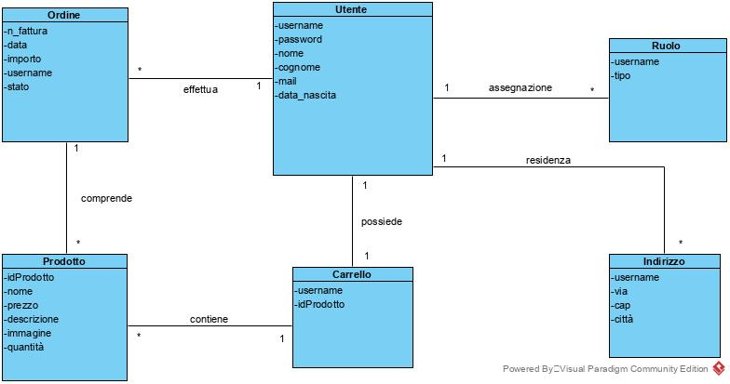

## 3.4.4 Sequence diagram

### SD_1 – Gestione Registrazione

SD_1.1 – Registrazione

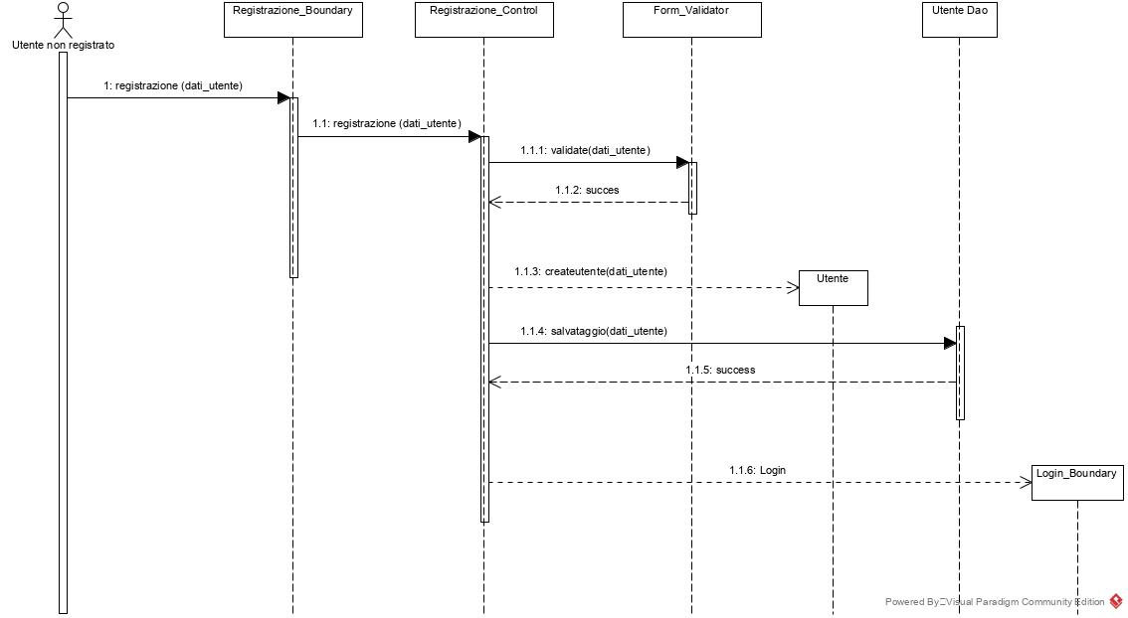

SD_1.2 – Errore sui dati di Registrazione

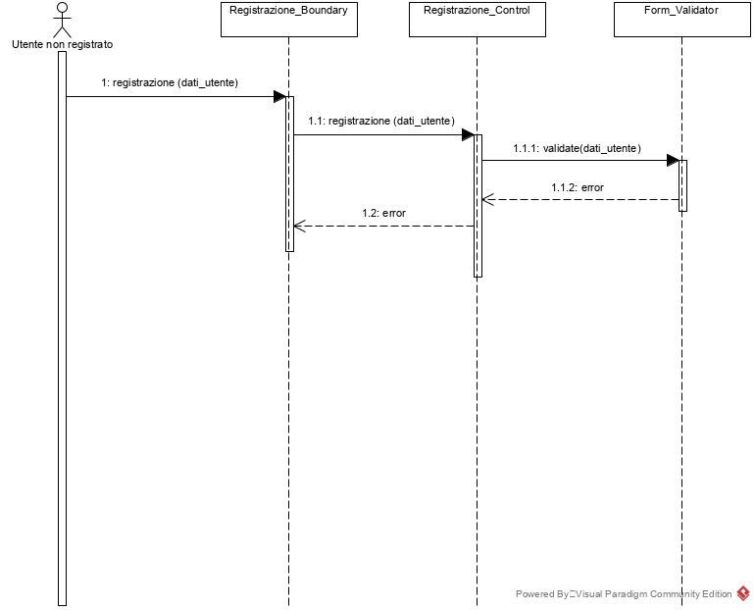

### SD_2Gestione Autenticazione

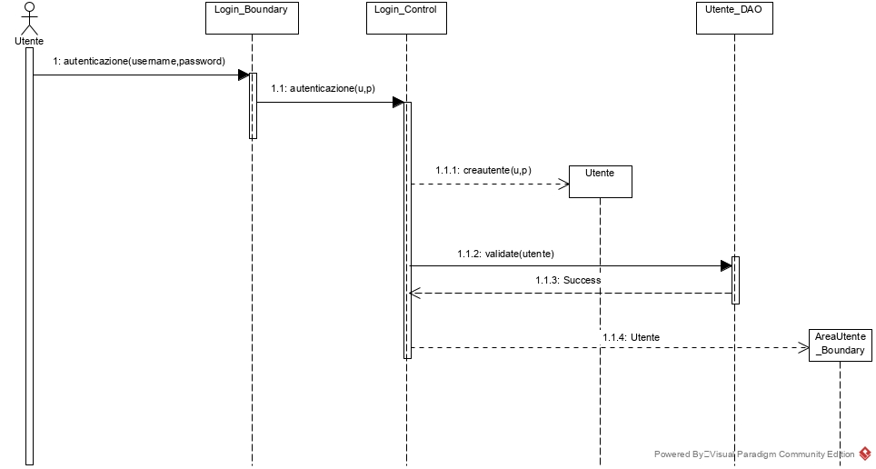 SD_2.1 Autenticazione

SD_1.2 Autenticazione fallita

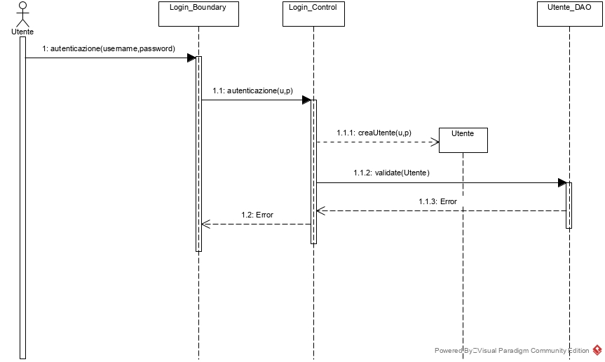

### SD_3 Gestione Catalogo

SD_3.1 Visualizzazione Catalogo

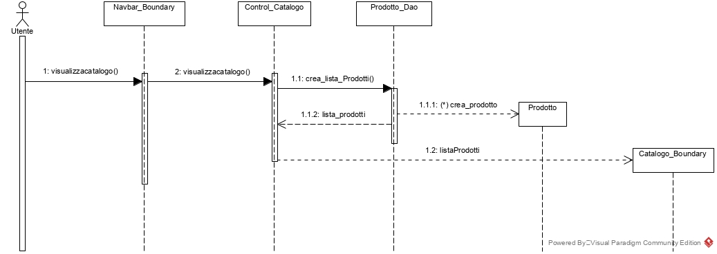

SD_3.2 Ricerca Prodotto

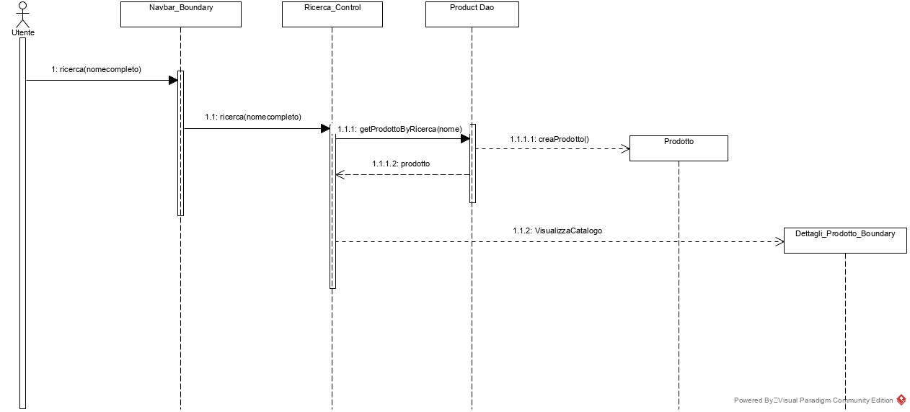

SD_3.3 Ricerca Fallita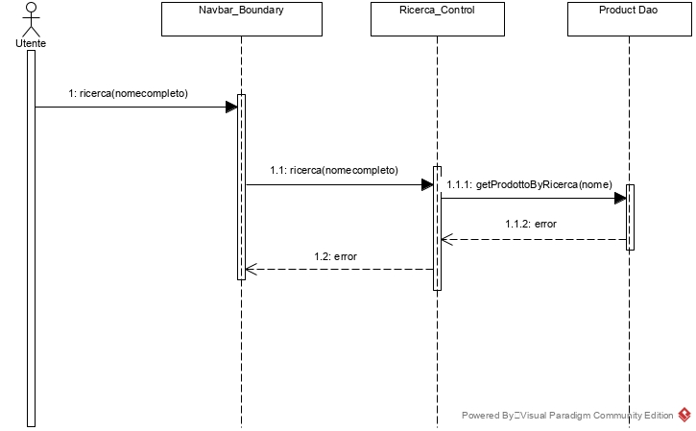

SD_3.4 Inserimento Prodotto

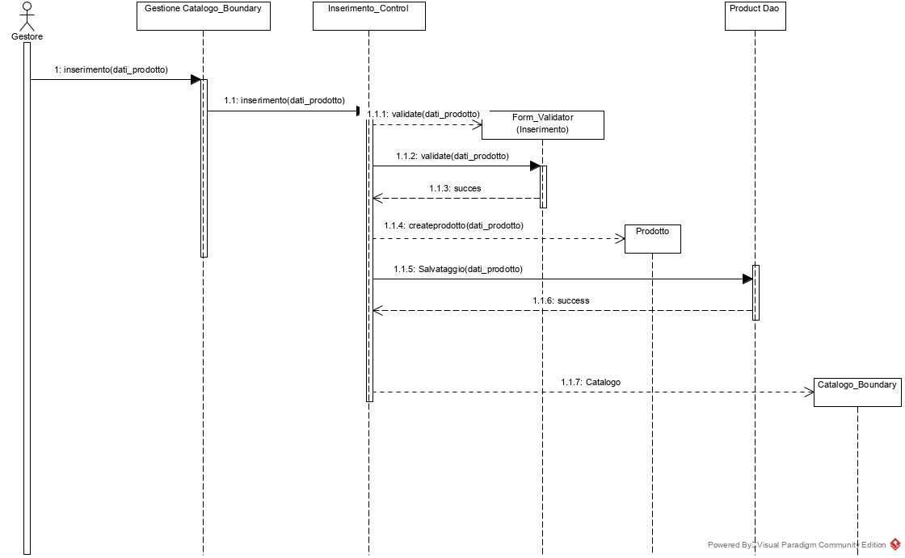

SD_3.5 Inserimento Fallito

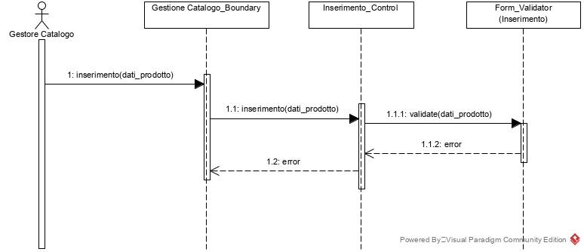

### SD_4 Gestione Carrello

SD_4.1 Visualizzazione Carrello

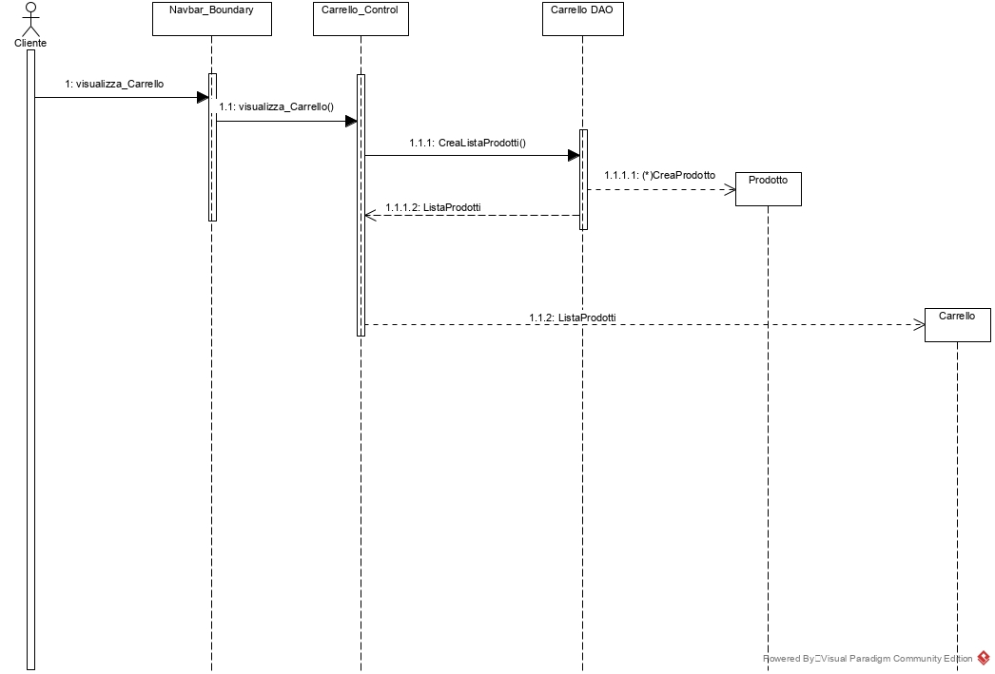

SD_4.2 Aggiunta Prodotti Carrello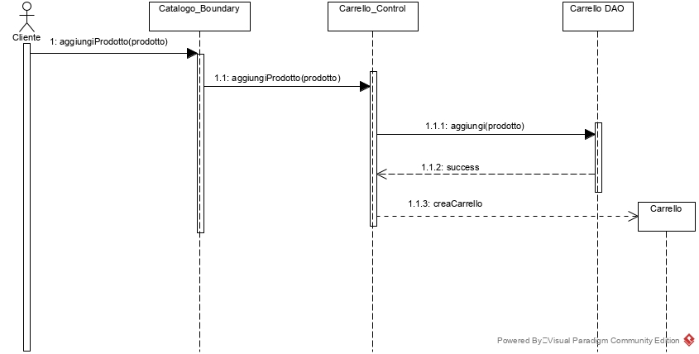

SD_4.3 Rimozione Prodotto Carrello

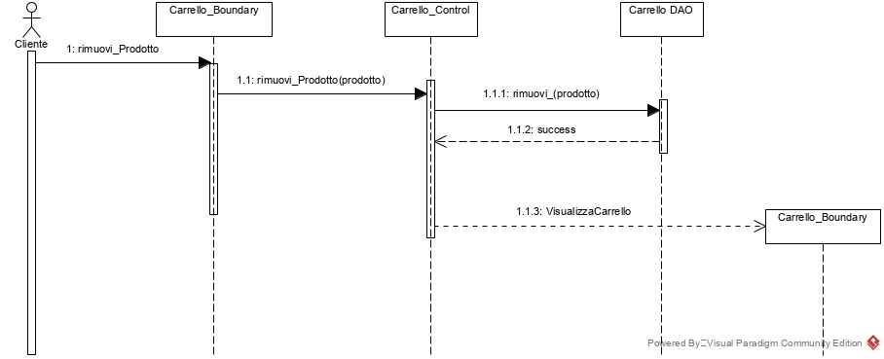

### SD_5 Gestione Ordine

SD_5.1 Riepilogo Ordine

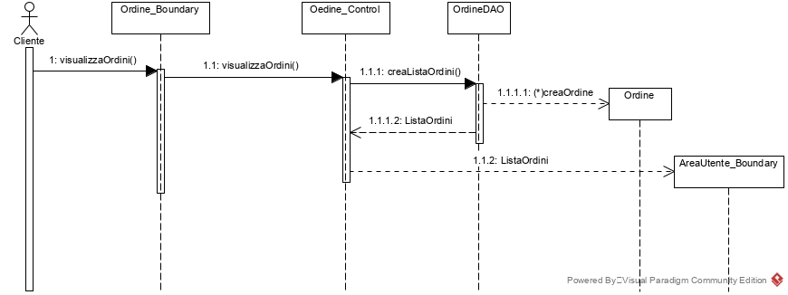

SD_5.2 Sottomissione Ordine

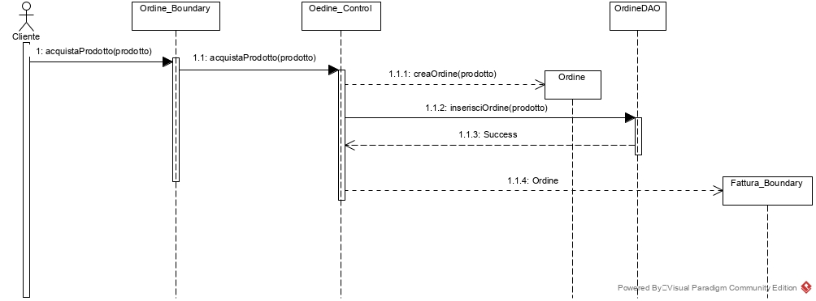

SD_5.3 Modifica Stato Ordine

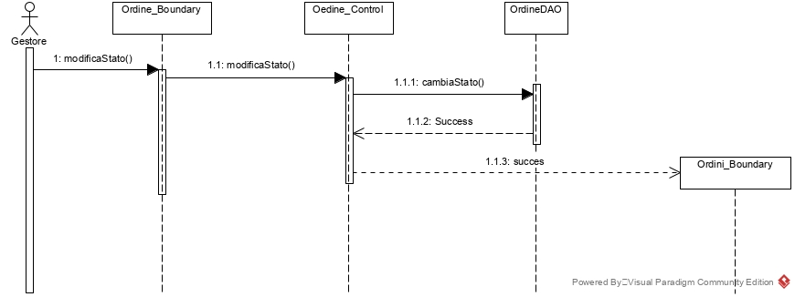

SD_5.4 Ordini Complessivi

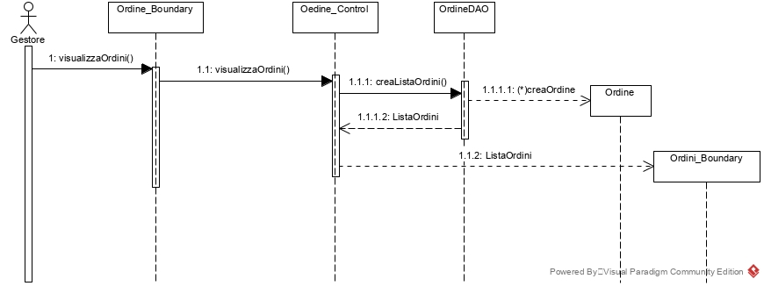

# 4. Glossario

|  |  |
| --- | --- |
|  |  |
| Fullbeer | Nome del sistema che verrà sviluppato |
| Utente | Nome che identifica sia il Gestore che il Cliente per le funzionalità permesse ad entrambi |
| Gestore  Cliente | Il termine identifica il gestore del sistema che può essere identificato come  Gestore Degli Ordini e potrà:   * Modificare lo stato degli ordini; * Visualizzare gli ordini effettuati;   oppure come:  Gestore Del Catalogo e potrà:   * Inserire prodotti nel Catalogo; * Modificare prodotti nel Catalogo; * Rimuovere prodotti dal Catalogo * Ricercare i prodotti dal Catalogo   Nome che identifica il soggetto registratosi al sito e che ha la possibilità di eseguire acquisti e ulteriori funzionalità a lui dedicate. |